**METODOLOGIA DE DESENVOLVIMENTO DE SOFTWARE**

Guia de referência

**Índice**

**OBJETIVO** **2**

**GLOSSÁRIO** **2**

**REFERÊNCIAS** **2**

**METODOLOGIA DE DESENVOLVIMENTO DE SOFTWARES** **2**

4.1 Estrutura Base da Metodologia 3

4.1 Fluxo e Etapas da Metodologia de Desenvolvimento de Softwares 3

**DESCRIÇÃO DAS FASES E ATIVIDADES DA METODOLOGIA** **3**

5.1 Fase I - Iniciação 3

5.1.1 Solicitação de abertura de projeto 4

5.1.1 Aprovação da solicitação de abertura de projeto 4

5.2 Fase II - Validação 4

5.2.1 Confirmação do escopo 4

5.2.2 Estudo de viabilidade técnica 5

5.3 Fase III - Planejamento 5

5.3.1 Plano de projeto de desenvolvimento de software 5

5.4 Fase IV - Execução 6

5.4.1 Desenvolvimento do software 6

5.4.2 Homologação 6

5.5 Fase V - Encerramento 6

5.4.2 Implantação 6

**DOCUMENTOS QUE COMPÕEM A METODOLOGIA** **7**

# **OBJETIVO**

O objetivo deste guia é apresentar e orientar a utilização da Metodologia de Desenvolvimento de Softwares, utilizado no processo de desenvolvimento de novas aplicações, no âmbito do Tribunal de Justiça do Estado do Acre

# GLOSSÁRIO

CGTIC Comitê de Governança de Tecnologia da Informação e Comunicação

MDS Metodologia de Desenvolvimento de Softwares

DITEC Diretoria de Tecnologia da Informação

EDEV Equipe de Desenvolvimento

GESIS Gerência de Sistemas

TJAC Tribunal de Justiça do Acre

TPADM Tribunal Pleno Administrativo

# REFERÊNCIAS

* Resolução TPADM nº 226/2018, de 18 de outubro de 2018.

# METODOLOGIA DE DESENVOLVIMENTO DE SOFTWARES

A Metodologia de Desenvolvimento de Softwares tem como objetivo servir de instrumento para orientar e gerenciar projetos de desenvolvimento de novos softwares no âmbito do Tribunal de Justiça do Estado do Acre. Sua utilização permitirá maior controle dos projetos, bem como a qualidade dos produtos entregues pela equipe de desenvolvimento, além de assegurar o atendimento dos requisitos dos proponentes.

A metodologia está dividida em 5 fases e é fruto do esforço conjunto da equipe de desenvolvimento, da Diretoria de Tecnologia de Informação (DITEC) e do Comitê de Governança de Tecnologia da Informação e Comunicação (CGTIC).

## 4.1 Estrutura Base da Metodologia

[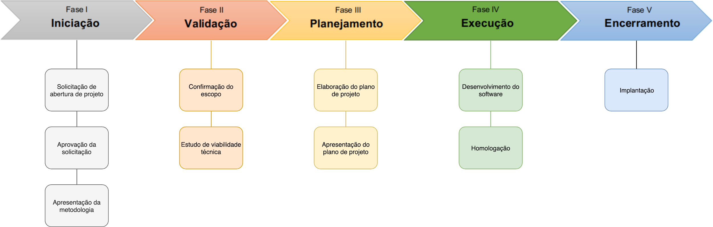](https://www.draw.io/?page-id=vUGRxde4oVJN77WKFM4j&scale=auto#G1HmHtMNImNkh0bfyxgRuGLaCwy2KV-AQ4)

## 4.1 Fluxo e Etapas da Metodologia de Desenvolvimento de Softwares

[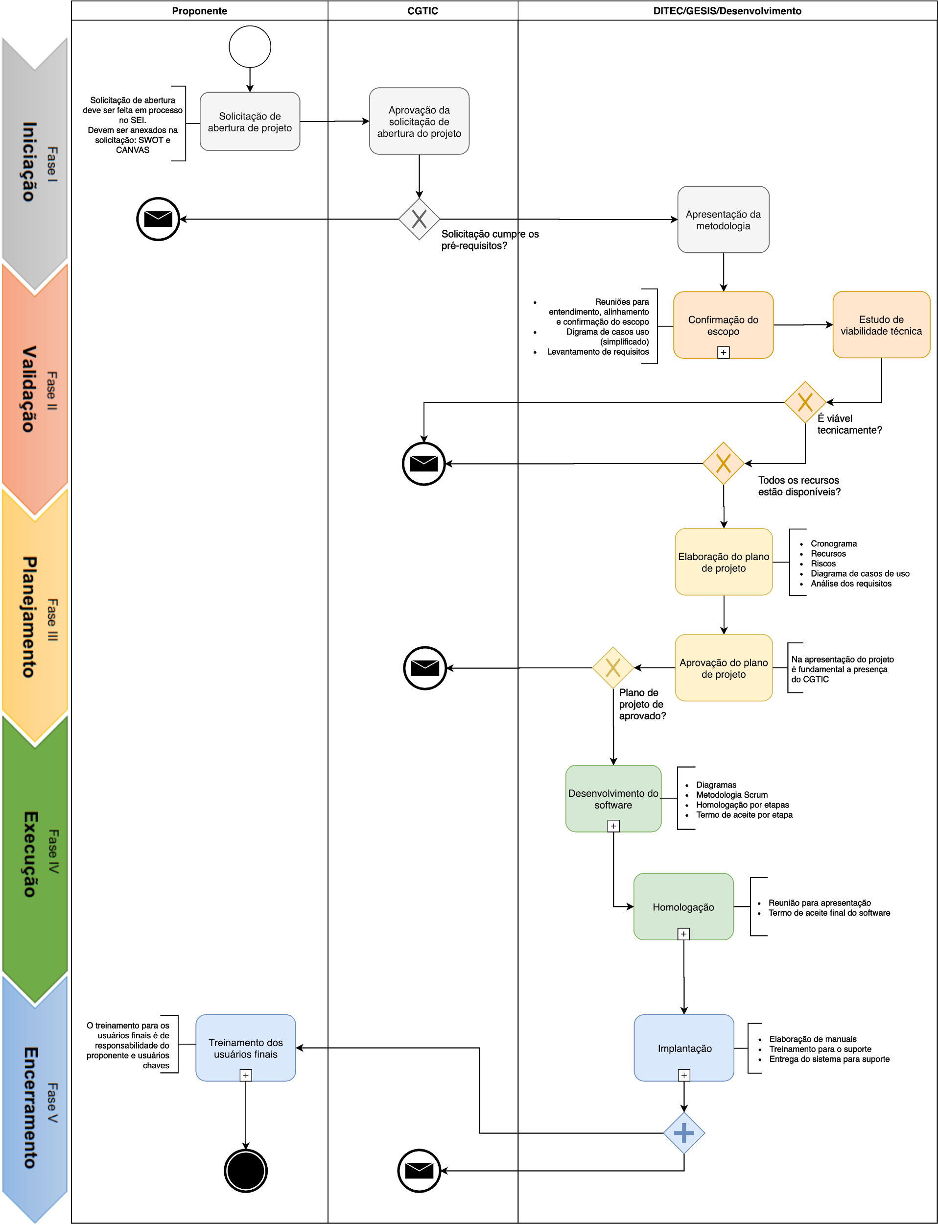](https://www.draw.io/?page-id=vL_jXt1OeTh0j7BilvL2&scale=auto#G16KsIeMtmPYIUjWhuErmQQ-thnRYHQZsY)

# DESCRIÇÃO DAS FASES E ATIVIDADES DA METODOLOGIA

## 5.1 Fase I - Iniciação

Esta fase tem como objetivo geral a abertura do projeto a partir da necessidade do proponente e a análise e aprovação quanto aos pré-requisitos definidos pelo CGTIC.

### 5.1.1 Solicitação de abertura de projeto

A solicitação de abertura de projeto é a manifestação do proponente ao CGTIC da sua necessidade para desenvolvimento de um novo software. Na solicitação de abertura de projeto é imprescindível que o proponente descreva o objetivo do software a ser desenvolvido, bem como as metas que se pretende alcançar com este.

|  |  |
| --- | --- |
| Envolvidos | Proponente |
| Recursos necessários | MDS003 - Solicitação de abertura de projeto |
| Saídas | MDS003 - Solicitação de abertura de projeto |

### 5.1.2 Aprovação da solicitação de abertura de projeto

A aprovação da solicitação de abertura de projeto é a manifestação do CGTIC quanto à adequação e alinhamento da solicitação aos objetivos estratégicos do TJAC, bem como do cumprimento dos pré-requisitos definidos.

|  |  |
| --- | --- |
| Envolvidos | Proponente  CGTIC |
| Recursos necessários | MDS003 - Solicitação de abertura de projeto |
| Saídas | Despacho ou equivalente do CGTIC, aprovando a solicitação de abertura do projeto |

### 5.1.3 Apresentação da metodologia

A apresentação da metodologia tem por objetivo alinhar com o proponente e demais envolvidos a metodologia que será utilizada para gerir as etapas do projeto.

|  |  |
| --- | --- |
| Envolvidos | Proponente  Gerente de projetos |
| Recursos necessários | MDS004 - Ata de reunião |
| Saídas | MDS004 - Ata de reunião |

## 5.2 Fase II - Validação

Esta fase tem como objetivo geral a confirmação e validação do escopo do software a ser desenvolvido, bem como a verificação da viabilidade do projeto, sob o ponto de vista técnico e da disponibilidade dos recursos.

### 5.2.1 Confirmação do escopo

A confirmação do escopo tem como objetivo entender e delimitar a proposta do produto de software requerido.

|  |  |
| --- | --- |
| Envolvidos | Proponente  Analista de negócios |
| Recursos necessários | MDS003 - Solicitação de abertura de projeto  MDS004 - Ata de reunião |
| Saídas | MDS004 - Ata de reunião  MDS006 - Levantamento de requisitos  MDS008 - Diagrama de casos de uso  MDS005 - Termo de confirmação e validação do escopo |

### 5.2.2 Estudo de viabilidade técnica

O estudo de viabilidade técnica é atividade interna da Equipe de Desenvolvimento com o objetivo de verificar, sob o ponto de vista técnico, os recursos disponíveis, possibilidades e alternativas que supram o escopo no momento da análise.

|  |  |
| --- | --- |
| Envolvidos | Analista de negócios  Gerente de projetos  Analista de sistemas |
| Recursos necessários | MDS006 - Levantamento de requisitos  MDS008 - Diagrama de casos de uso  MDS005 - Termo de confirmação e validação do escopo |
| Saídas | MDS007 - Estudo de viabilidade técnica |

## 5.3 Fase III - Planejamento

Esta fase tem como objetivo efetuar o planejamento de todas as etapas que serão executadas para desenvolvimento, homologação e entrega do software a ser entregue ao proponente.

### 5.3.1 Elaboração do Plano de projeto de desenvolvimento de software

O plano de projeto de desenvolvimento de software é o documento principal e normativo do projeto, onde devem ser documentadas todas as etapas, os envolvidos, as responsabilidades e metas a serem alcançadas.

|  |  |
| --- | --- |
| Envolvidos | Arquiteto de software  Analista de negócios  Gerente de projetos  Analista de sistemas |
| Recursos necessários | MDS006 - Levantamento de requisitos  MDS008 - Diagrama de casos de uso  MDS007 - Estudo de viabilidade técnica |
| Saídas | MDS008 - Diagrama de casos de uso (Estendido)  MDS009 - Diagrama de classes  MDS010 - Diagrama de atividades  MDS011 - Diagrama de máquina de estados  MDS012 - Diagrama de sequência  MDS015 - Plano de projeto de desenvolvimento de software  MDS016 - Análise de requisitos  MDS017 - Análise de riscos  MDS018 - Mapa de recursos  MDS019 - Cronograma do projeto  MDS020 - Plano de comunicação |

### 

### 5.3.2 Aprovação do plano de projeto de desenvolvimento de software

Esta etapa tem por objetivo apresentar o plano de projeto elaborado para as partes envolvidas. Na reunião será decidido sobre a aceitação e continuidade do projeto.

|  |  |
| --- | --- |
| Envolvidos | Analista de negócios  Gerente de projetos  Analista de sistemas  Proponente  CGTIC |
| Recursos necessários | MDS015 - Plano de projeto de desenvolvimento de software |
| Saídas | MDS004 - Ata de reunião |

### 

## 5.4 Fase IV - Execução

Início da construção do software pretendido e sua homologação pelo proponente.

### 5.4.1 Desenvolvimento do software

Na fase de desenvolvimento ocorrerá a construção do software proposto na fase III, visando o atendimento do escopo e dos requisitos elencados na fase II. Esta fase seguirá metodologia específica para desenvolvimento de sistemas, será conduzida pela equipe e ocorrerão entregas em etapas com suas respectivas homologações pelo proponente.

|  |  |
| --- | --- |
| Envolvidos | Engenheiro de software  Analistas de sistemas  Desenvolvedores  Proponente |
| Recursos necessários | MDS008 - Diagrama de casos de uso  MDS009 - Diagrama de classes  MDS010 - Diagrama de atividades  MDS011 - Diagrama de máquina de estados  MDS012 - Diagrama de sequência  MDS016 - Análise de requisitos |
| Saídas | MDS023 - Termo de aceite de etapa |

### 

### 5.4.2 Homologação

Na fase de homologação, ocorrerá a validação completa do software produzido.

|  |  |
| --- | --- |
| Envolvidos | Arquiteto de software  Analista de negócios  Gerente de projetos  Analista de sistemas  Proponente |
| Recursos necessários | MDS015 - Plano de projeto de desenvolvimento de software |
| Saídas | MDS024 - Termo de homologação |

## 5.5 Fase V - Encerramento

Esta fase compreende as etapas para implantação e finalização do projeto.

### 5.5.1 Implantação

Geração dos artefatos necessários para implantação e uso do software, além da apresentação aos envolvidos no projeto de desenvolvimento de software.

|  |  |
| --- | --- |
| Envolvidos | Gerente de projetos  Engenheiro de software  Analistas de sistemas  Proponente  CGTIC |
| Recursos necessários | MDS024 - Termo de homologação |
| Saídas | MDS024 - Manual de uso do sistema  MDS025 - Manual de implantação  MDS026 - Termo de aceite final  MDS027 - Lições aprendidas  MDS028 - Termo de encerramento do projeto |

# DOCUMENTOS QUE COMPÕEM A METODOLOGIA

|  |  |  |  |  |
| --- | --- | --- | --- | --- |
| **Código** | **Descrição** | **Obrigatório** | **Fases** | **Versão** |
| MDS001 | Metodologia de desenvolvimento de softwares: guia de referência | Sim | Todas | 0.0.1 |
| MDS002 | Fluxo da metodologia | Sim | Todas | 0.0.1 |
| MDS003 | Solicitação de abertura de projeto | Sim | I | 0.0.1 |
| MDS004 | Ata de reunião | Sim | Todas | 0.0.1 |
| MDS005 | Termo de confirmação e levantamento de escopo | Sim | II | 0.0.1 |
| MDS006 | Levantamento de requisitos | Sim | II | 0.0.1 |
| MDS007 | Estudo de viabilidade técnica | Sim | II | 0.0.1 |
| MDS008 | Diagrama de casos de uso | Sim | II, III | 0.0.1 |
| MDS009 | Diagrama de classes | Sim | IV | 0.0.1 |
| MDS010 | Diagrama de atividades | Não | II, IV | 0.0.1 |
| MDS011 | Diagrama de máquina de estados | Não | II, IV | 0.0.1 |
| MDS012 | Diagrama de sequência | Não | II, IV | 0.0.1 |
| MDS013 | Diagrama de implantação | Não | II, IV | 0.0.1 |
| MDS014 | Termo de compromisso do proponente | Sim | III | 0.0.1 |
| MDS015 | Plano de projeto de software | Sim | III | 0.0.1 |
| MDS016 | Análise de requisitos | Sim | III | 0.0.1 |
| MDS017 | Análise de riscos | Sim | III | 0.0.1 |
| MDS018 | Mapa de recursos | Sim | III | 0.0.1 |
| MDS019 | Cronograma do projeto | Sim | III | 0.0.1 |
| MDS020 | Plano de comunicação | Sim | III | 0.0.1 |
| MDS021 | Relatório de status | Sim | III | 0.0.1 |
| MDS022 | Termo de suspensão ou interrupção do projeto | Não | IV, V | 0.0.1 |
| MDS023 | Termo de aceite de etapa | Sim | IV | 0.0.1 |
| MDS024 | Termo de homologação | Sim | IV | 0.0.1 |
| MDS025 | Manual de uso do sistema | Sim | V | 0.0.1 |
| MDS026 | Manual de implantação | Sim | V | 0.0.1 |
| MDS027 | Termo de aceite final | Sim | V | 0.0.1 |
| MDS028 | Lições aprendidas | Sim | V | 0.0.1 |
| MDS029 | Termo de encerramento do projeto | Sim | V | 0.0.1 |
| MDS030 | Solicitação de mudanças | Não | IV, V | 0.0.1 |